北京顺义区幸福西街棚改安置房项目

土壤污染状况调查报告

（公示稿）

委托单位： 北京顺义新城发展有限公司

编制单位： 北京市市政四建设工程有限责任公司

2023 年 11 月

**目 录**

1.概述 1

1.1 项目概况 1

2污染识别 3

2.1资料的收集 3

2.2污染识别结论与分析 3

3水文地质条件 4

3.1区域 4

3.2地块 4

4布点采样 5

4.1采样方案 5

4.1.1 采样点布置 5

4.1.2 采样深度和样品数量 5

5结论与建议 7

5.1调查结论 7

5.2建议 8

# 1.概述

## 1.1 项目概况

2013年9月7日北京市住房和城乡建设委员会印发《北京市旧城区改建房屋征收实施意见》中明确全市实施范围包括中心城区棚户区改造、平房区院落修缮、危旧房改造、城中村边角地环境整治等项目。幸福西区住宅楼因建设年代久远，配套设施不完善，房屋老化严重，拟纳入棚户区改造范围。顺义区幸福西街棚改安置房项目地块用于幸福西街棚改项目418户居民原址回迁建设安置房，北京顺义新城发展有限公司（以下简称“甲方单位”）作为安置房建设主体。根据北京市生态环境局关于顺义区幸福西街棚户区改造和环境整治土地一级开发项目的研究及实地勘察。原则同意顺义区幸福西街棚户区改造和环境整治土地一级开发项目的实施。2020年实现净地。

2023年2月24日北京市顺义区住房和城乡建设委员会印发《北京市顺义区住房和城乡建设委员会关于加快顺义区幸福西街棚户区改造和环境整治项目安置房开工建设有关事宜的请示》顺住建请[2023]22号中，明确该项目由“整体招拍挂供地”调整为“安置房地块划拨供地、其余入市地块扔招拍挂供地”，拟将原6023地块拆分为6023-1和6023-2地块。6023-2和6024地块作为回迁房用地，以划拨方式供应土地，6022和6023-1地块为商品房地块，按照招拍挂方式供应土地。本项目涉及幸福西街SY00-0002-6023-2和SY00-0002-6024两个区域，区域位置如图1.1-1所示，范围拐点坐标如表1.1-1所示，面积分别为9647.00 m2和5452.53 m2，合计面积15099.53 m2。

根据《中华人民共和国土壤污染防治法》和《关于贯彻落实土壤污染防治法推动解决突出土壤污染问题的实施意见》（环办土壤[2019]47号），应确保地块土壤达到相关规划用地土壤环境质量要求，考虑到本项目最终实际占地范围涉及原城镇住宅用地和原城镇道路用地，部分用地情况无法确认土壤环境质量是否满足后续用地要求。因此，在与相关主管单位进行沟通确认后，甲方单位需要对幸福西街棚改安置房项目地块开展土壤污染状况调查工作。

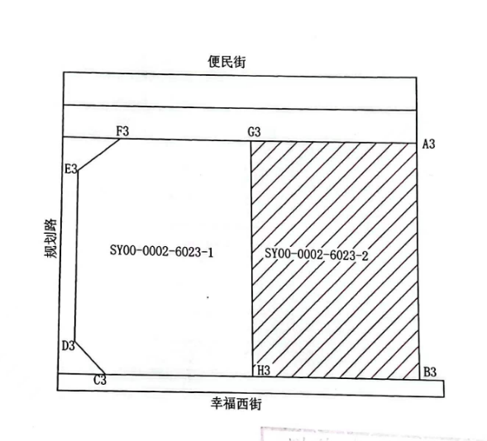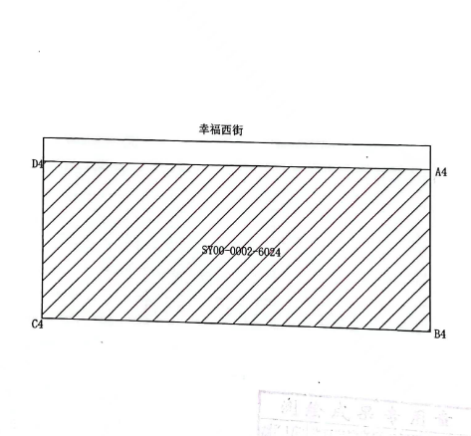

**图1.1-1 区域位置示意图**

**图1.1-1 区域范围拐点坐标**

|  |  |  |
| --- | --- | --- |
| **编号** | **X坐标** | **Y坐标** |
| A3 | 4444396.26 | 470165.19 |
| B3 | 4444287.48 | 470164.74 |
| H3 | 4444287.19 | 470075.78 |
| G3 | 4444395.71 | 470076.57 |
| A4 | 4444272.51 | 470176.03 |
| B4 | 4444228.76 | 470175.62 |
| C4 | 4444229.93 | 470048.84 |
| D4 | 4444272.10 | 470049.10 |

2023年9月北京市市政四建设工程有限责任公司（以下简称“我司”）中标顺义区幸福西街棚改安置房项目（土壤污染状况调查），受甲方单位委托我司开展本项目污染状况初步调查工作，面积15099.53 m2。本次调查根据甲方单位提供的场地前期参考资料，在对地块所在地及周边区域开展了资料收集、现场踏勘、人员访谈等第一阶段污染识别工作的基础上，我司于2023年10月开展了本项目现场调查采样工作，最终编制完成本项目土壤污染状况初步调查报告。

# 2污染识别

## 2.1资料的收集

通过人员对接、部门走访等途径，收集了地块及周边区域的自然环境状况、环境污染历史、地质、水文地质、地块使用历史中可能存在的主要生产装置及附属设施分布、周边市政雨污管道分布、地块土地利用及变迁等信息。我司中标后针对本项目具体资料收集的主要内容见下表2.1-1所示。

**表2.1-1项目调查收集资料一览表**

|  |  |  |  |
| --- | --- | --- | --- |
| **序号** | **资料信息** | **主要内容** | **资料来源** |
| 1 | 调查地块区域的自然和社会环境概况 | 地块环境资料 | 政府网站公开资料 |
| 2 | 地块历史影像图及照片 | 地块历史变迁，地块周边历史使用情况 | 历史卫星图片/现场踏勘 |
| 3 | 场地使用历史资料 | 地块历史变迁，地块周边历史使用情况 | 人员访谈/资料收集/卫星图片 |
| 4 | 平面布置图 | 地块使用情况 | 前期资料收集/现场踏勘/人员访谈 |
| 5 | 地层剖面图 | 调查地块地质信息 | 前期资料收集 |
| 6 | 测绘报告 | 地块调查范围及圈定的拐点坐标 | 前期资料收集 |

## 2.2污染识别结论与分析

通过我单位前期对本项目地块相关资料收集整理、现场踏勘和人员沟通等方式，根据地块内部及周边区域特征，判断本地块可能存在的潜在污染源的产生可能性不大。但考虑到本项目场地所涉及范围除大部分原位城镇居住用地外，还有少量区域原为城镇道路用地，道路用地中存在使用过程复杂、不确定性大的可能性。为了全面识别地块污染物类型、范围及污染程度，进行了下一步的现场调查采样及分析工作。

# 3水文地质条件

## 3.1区域

地层结构：根据我司收集到的地块周边地质资料，按地层沉积年代、成因类型，将拟建场区地面以下勘探深度45.00 m内的地层划分为人工堆积层、新近沉积层及一般第四纪沉积层。、

地下水分布特征：项目所在区域位于潮白河冲洪积扇中游，第四系主要为河流相沉积物。根据松散层的沉积规律和埋藏条件，考虑地下水环境影响分析的需要，项目所在区域120m深度范围内第四系含水层可划分为2个含水层组，其中第1含水层组即区域上的潜水含水层组，该含水层组底界埋深一般在35.00~45.00m；第2含水层组为区域上具有开采利用价值的承压水含水层组，该含水层组主要分布在地表以下45.00~120.00m范围内。

## 3.2地块

地层结构：我司在开展现场调查工作中，在场地内建设了1口地下水水位监测井和3口地下水水质监测井，并在建井过程中对地层结构进行了了解，本场地地面以下20.00m深度范围内的地层按沉积成因与年代划分为人工堆积层、新近沉积层和第四纪沉积层，并按地层岩性及其赋水特性自上而下进一步划分为3个大层，分别为人工堆积层、新近沉积层、第四纪沉积层

地下水：根据本次调查中开展的现场勘探揭露地下水情况及地下水监测结果，本场地地表下20.00m（最大勘探深度）范围内主要分布1层地下水，地下水类型为带有一定压力的潜水。该层地下水主要赋存于埋深12.9~13.7 m的细砂层中，在本场地内分布连续，平均含水层厚度为4.97m。监测期间（2023年10月3日~2023年10月4日）于本场地3口地下水监测井和1口地下水水位监测井中量测的该层地下水静止水位埋深为7.56~9.04 m，静止水位标高为29.27~30.82 m。

# 4布点采样

## 4.1采样方案

### 4.1.1 采样点布置

我司结合第一阶段调查结果，采样布点参照《建设用地土壤污染状况调查技术导则》(HJ25.1-2019）、《建设用地土壤污染状况调查与风险评估技术导则》（DB11/T656-2019）、《建设用地土壤环境调查评估技术指南》（环保部2017年第72号）、《工业企业地块环境调查评估与修复工作指南（试行）》（环保部2014年第78号）土壤采样点的布设要求，根据我单位已知项目地块历史情况，布置6个土壤采样点位（编号使用“S”表示），并结合地下水采样点位要求，其中将3个地下水点位作为水土共用点位使用（编号使用“SW”表示），增加2个表层土壤样品点位在此区域内（编号使用“B”表示）。在场地东南角布设一口地下水水位监测井，这个点位只作为水位监测井使用，不进行样品采集检测。

### 4.1.2 采样深度和样品数量

（1）土壤环境检测采样数量

本地块土壤钻孔深度需要根据地下水深度、地下管线埋深及周边地质勘察等资料开展分析后进行确认。根据调查导则和指南要求，每个土壤釆样孔在表层填土层0.5 m取一个土样，垂向上2个采样点的间距不大于2 m。层内含有黏土、粉质黏土等低渗透性土层时，应在此类土层中增加采样点；水土共用点位除单独土壤采样孔中土壤点位采样数量外，在含水层内及含水层底板增加土壤采样点，所以3个土壤点位（30）和3个水土共用点位（35）和平行质控样品（8），采集土壤样品总数为73个。另在现场采用PID、XRF便携式检测仪器对土壤样品进行快速检测一次。

（2）土壤土工试验采样数量

为查明工程场区地表以下深度至第一层稳定含水层下底板范围内的土层渗透系数，针对粘性土、粉土取原状土样进行室内渗透试验及相关物理性质试验，自天然土层开始取土，间隔为2 m，每层至少一个土样，变层加取。针对含水层采取砂类土扰动样进行室内颗粒分析试验以获得其渗透系数。每大层至少采集一个土样，间隔为2 m，变层加取。考虑到水土共用点深度大于土壤点位，为最全面了解地块各种土壤类型的物理性质，水土共用点位作为土工试验样品采集点位更适合，3个水土共用点共采集土工试验样品数17个。根据土工试验结果编制相应的水文地质勘察报告。

（3）地下水环境检测采样数量

根据《建设用地土壤污染状况调查与风险评估技术导则》（DB11/T 656-2019）中初步调查地下水采样点位布点要求，在地块内地下水上、下游及疑似污染区域内应至少布置 3 个地下水监测井，可根据实际情况酌情增加。地下水监测井的设置数量和位置，需满足刻画地块地下水流场信息的要求。考虑到本项目历史用地情况，并结合前期现场踏勘时发现场地西侧相邻地块正在开展基坑清挖工作，为保证地下水监测井能够刻画地下水流场信息，在场地内布置3个地下水监测井作为水土共用井使用，另考虑10%平行质控样品1个，共采集地下水样品总数为4个。需在建井同时采集土壤样品，另在场地内建立一口作为监测地下水流场使用监测井，此井不再进行样品采集。

对场地内设置地下水水质监测井分别采集水样，考虑到暂时未发现明显污染痕迹，暂时不进行地下水分层采样检测，每个地下水水质监测井采集一个地下水样品。

# 5结论与建议

## 5.1调查结论

（1） 第一阶段土壤污染状况调查结论

顺义区幸福西街棚改安置房项目（土壤污染状况调查）地块一位于位于北京市顺义区顺义新城02街区SY00-0002-6023-2和SY00-0002-6024，地块占地面积15099.53 m2。考虑到本项目最终实际占地范围涉及原城镇住宅用地和原城镇道路用地，部分用地情况无法确认土壤环境质量满足后续用地要求。因此，在与相关主管单位进行沟通确认后，甲方单位需要对幸福西街棚改安置房项目地块开展土壤污染状况初步调查工作。

2023年9月我司受甲方单位委托我司开展本项目污染状况初步调查工作。通过我单位前期对本项目地块相关资料收集整理、现场踏勘和人员沟通等方式，根据地块内部及周边区域特征，判断本地块可能存在的潜在污染源的产生可能性不大。但考虑到本项目场地所涉及范围除大部分原位城镇居住用地外，还有少量区域原为城镇道路用地，道路用地中存在使用过程复杂、不确定性大的可能性。为了全面识别地块污染物类型、范围及污染程度,需要进行下一步的现场调查采样及分析工作。

（2） 现场土壤采样调查结论

初步采样调查共布设土壤8个点位，包含3个单独土壤钻孔点位、3个土壤与地下水共用点位和2个表层土壤采样点位，共采集样品73个（含8个平行样），土壤样品检测项目包括国标土壤理化性质、基本45项。检测结果表明：土壤中重金属检测数据均未超过没有超过建设用地 GB36600土壤一类筛选值的要求；挥发性有机物和半挥发性有机物均未检出。

（3） 现场地下水采样调查结论

场地内地下水水质监测井共设置3口，共采集4个地下水样品（含1个平行样），检测项目包括地下水常规指标、重金属、挥发性有机物VOCs 和半挥发性有机物SVOCs。检测结果表明：本场地地下水中挥发性有机物未检出；pH、主要重金属污染物、半挥发性有机物有检出，但均未超出筛选值；只有地下水常规指标中的浊度和锰高于地下水Ⅲ类水质限值，结合本区其他地块的调查结果，初步判断主要是地下水含水层位于砂层受大气降水、侧向补给，以及区域高背景所致。因地块及其所在区域浅层地下水已不做饮用水，超标污染物也不具备挥发性，未来在地块中活动的人群基本缺乏与地下水中污染物接触的暴露途径，健康风险受危害的可能性较小，满足地块未来作为二类居住用地进行开发建设对场地地下水的水质要求，无需开展地下水详细调查及风险评估。

（4） 总体结论

**北京顺义区幸福西街棚改安置房项目地块不属于污染地块，满足当前规划用地要求，无需开展下一步详细调查和风险评估工作。**

## 5.2建议

（1）本次调查仅为初步调查，受调查精度的限制以及土壤本身的特异性影响，土壤环境风险存在一定的不确定性，在后续开发过程中应密切观察，发现潜在污染应立即报告管理部门并采取适当措施处理。

（2）后续场地开发利用过程中需制定详实与环保的工程实施方案，并严格按照实施方案及各项规章制度进行文明施工，杜绝因为后续开发利用对场地土壤及地下水造成污染。

（3）本地块在开展后续开发建设工作前，需要做好场地的封闭和管理工作，避免外来的建筑垃圾、污染物的倾倒，造成外源性的污染。